

Etuitjes zijn makkelijk te maken op een kindermiddag of door uzelf voor bijvoorbeeld uw communiegroep.
Er zijn maar liefst drie verschillende manieren om deze etuitjes in elkaar te zetten. Voor de kindermiddag is de lijmmethode de beste keuze.

Prijs per etuitje komt op ongeveer € 0,20 per stuk inclusief bijkomende materialen.
U heeft nodig:
- Stuk karton waarop u onderstaande mal kunt plakken
- Schaar en potlood
- Afwasbaar tafelkleed kost gemiddeld € 8,50 per meter, 1 meter = + 66 etuitjes.
- Sterke (textiel)lijm, dik garen en naald of naaimachine.
- Klos nylon touw (zie voorbeeld) Ø 1 mm of linten, 50 cm. per etuitje.
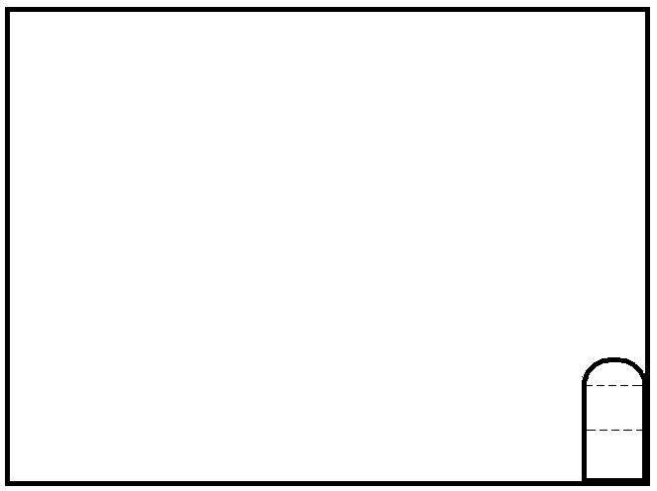
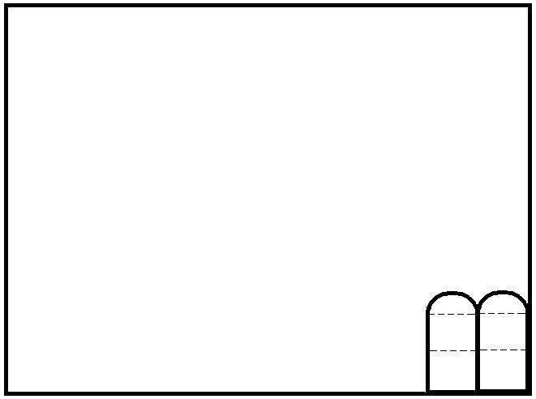

- Knip bijgevoegde mal van het Rozenkransetuitje afb. 1 afb. 2
nauwkeurig uit langs de doorlopende lijn en plak
deze met gewone lijm op een stuk karton.

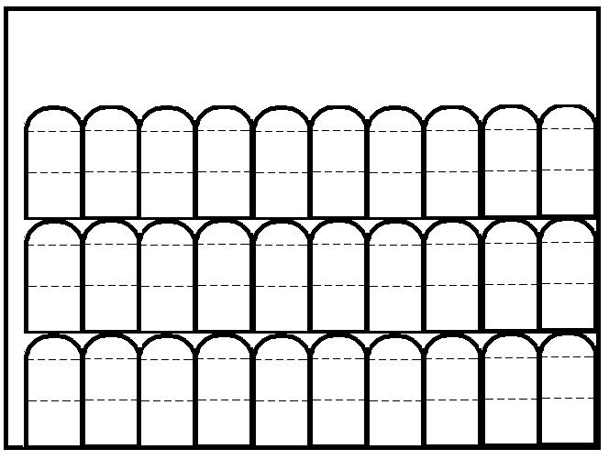
- Leg deze mal op de (met stof beklede) achterzijde van het tafelkleed in de rechter onderhoek
(afb. 1) en teken met een grijs potlood de contouren van de mal op de stof.
afb. 3
- Leg de mal vervolgens aan de linkerzijde van de eerste getekende contouren,
zie voorbeeld, en herhaal handeling van punt 2, zie afb. 2.
Blijf herhalen tot u het aantal benodigde etuitjes heeft getekend en
knip deze op de buitenlijnen uit.
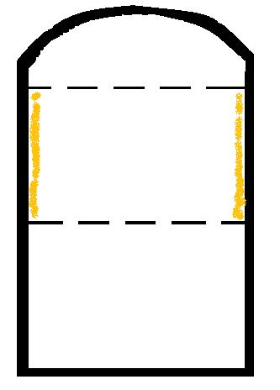
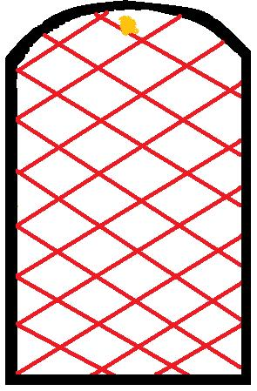
- Kiest u voor de lijmmethode:
breng textiellijm aan op de met geel gekleurde lijnen volgens het voorbeeld hiernaast, druk aan en laat goed drogen. Om het koordje vast te lijmen gebruikt u een stukje stof dat overblijft na het knippen van de etuitjes. Knip van het nylontouw of lint een stuk van 50 cm af. Het koordje moet ongeveer 15 cm vanaf het ronde uiteinde op de buitenkant van het klepje vastgeplakt worden. Lijm ter versteviging het stukje uitgeknipte stof over het koordje vast.

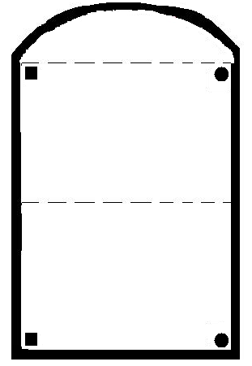
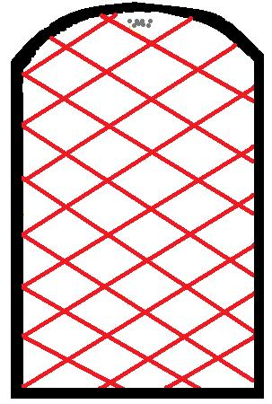
- Kiest u voor de naaimachine:
Voeg de corresponderende tekens bij elkaar (blokje op blokje, stip op stip) en naai met een zigzagsteek de zijkanten op elkaar. Knip van het nylontouw of lint een stuk van 50 cm af.
Naai met een korte stiksteek het koordje 15 cm vanaf het ronde uiteinde vast op het klepje, zorg dat u door het koord stikt. U kunt ook het etuitje helemaal rondom vast en omnaaien, stik daarbij het koordje aan het klepje gelijk mee.

- Met de hand vastnaaien:
Volg de methode naaimachine. Gebruik iets dikker garen eventueel in een bijpassende kleur. Naai met een overhandse steek de zijkanten op elkaar. Knip van het nylontouw of lint een stuk van 50 cm af. Naai met een overhandse steek het koordje 15 cm vanaf het uiteinde vast op het klepje, zorg dat u door het koord naait.

- Voor een leuke afwerking kunt op het bevestigingspunt van het koordje voor meisjes een stoffen roosje, hartje, knoopjes en voor jongens een stoere knoop van wat dikker koord of een klein takje vastlijmen. Deze suggestie kunt u ook meegeven aan de kinderen om zelf iets te verzinnen om het etuitje een eigen karakter te geven.

Rozenkransetuitje in verschillende fases:
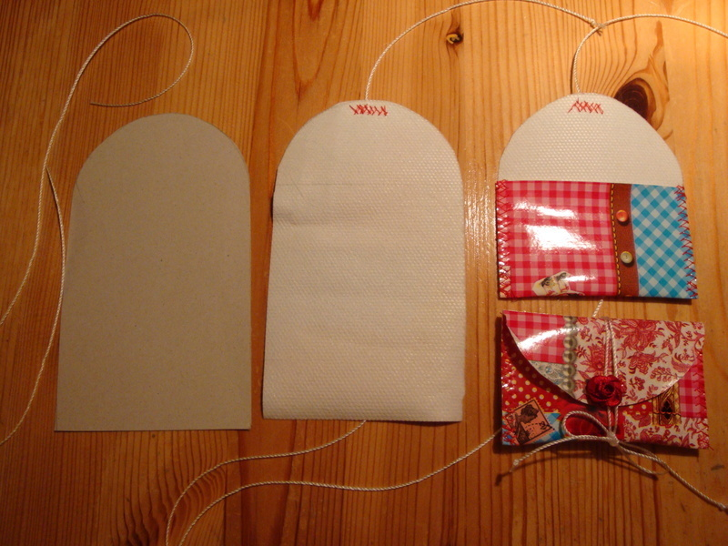 | 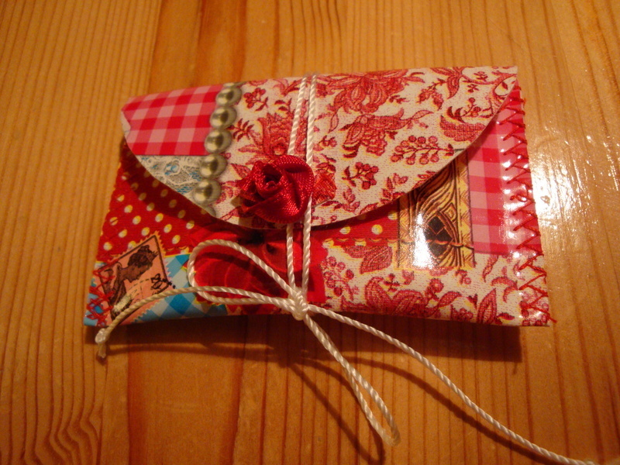
Links: de mal van het rozenkransetuitje  Midden: geknipt etuitje binnenzijde  Rechtsboven: etuitje dicht gestikt  Rechtsonder: etuitje dicht geknoopt | Dicht gestrikt rozenkransetuitje afgewerkt met een zijden roosje.  Dit roosje is er opgeplakt.

Mal
Knip onderstaande mal op de buitenlijnen uit en plak deze op een stukje karton. Knip deze nogmaals nauwkeurig uit langs de buitenlijnen. Gebruik de mal alleen om met een pen of potlood de kniplijnen op de stof te tekenen.
Zodra u gaat knippen of snijden langs de mal is deze na een paar keer gebruiken niet meer exact.

 - - - - - - - - - - - - - - - - - - - - - - - - - - - - - - - - - - - - - - - - - - - - - - - - - - - - - - - - - - - - - - - - - - - - - 

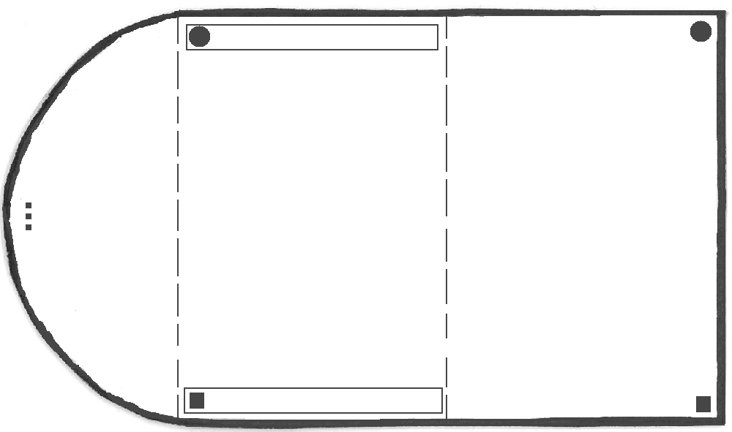

afwasbaar tafelkleed in allerlei dessins verkrijgbaar bij Blokker, Marskramer, Bouwmarkten, Decorette, etc.
Verkrijgbaar bij Action, Big Bazar, HEMA, Bouwmarkten

